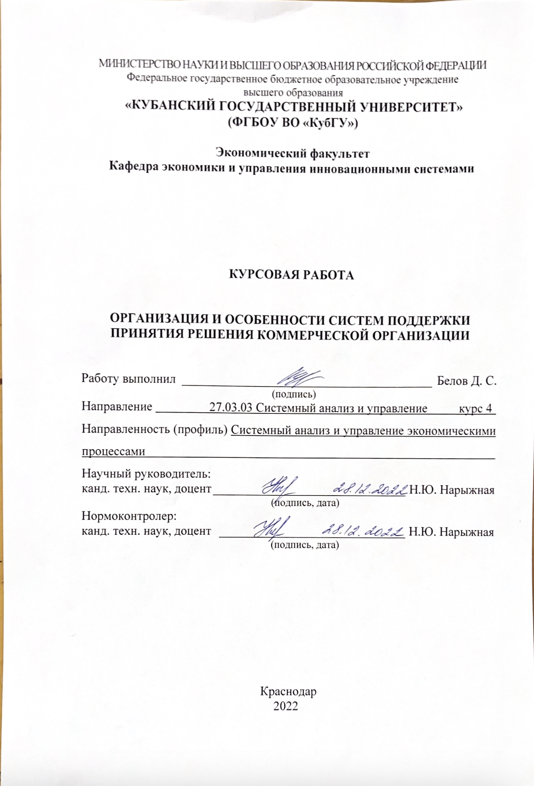

СОДЕРЖАНИЕ
ВВЕДЕНИЕ 3
1 Понятие систем поддержки принятия решения, их характеристика, назначение и эволюция 5
1.1 СППР и их место в информационно-управляющих системах 5
1.2 История развития систем поддержки принятия решений 9
1.3 Типы СППР 14
2 Применение СППР в коммерческой организации 17
2.1 Области применения СППР 17
2.2 Возможности СППР в анализе деятельности предприятия 19
ЗАКЛЮЧЕНИЕ 25
СПИСОК ИСПОЛЬЗОВАННЫХ ИСТОЧНИКОВ …………………………..27

ВВЕДЕНИЕ
Информационная система может быть определена с технической точки зрения как набор взаимосвязанных компонентов, которые собирают, обрабатывают, запасают и распределяют информацию, чтобы поддержать принятие решений и управление в организации.
Понимать информационные системы – это не означает быть грамотным в использовании компьютеров, менеджер должен более широко понимать сущность организации, управления и технологий информационных систем и их возможность обеспечить решение проблем в деловой окружающей среде.
Деятельность менеджеров связана с необходимостью ежедневно принимать решения различной сложности. Существенную помощь в этом оказывают информационные системы, в основном автоматизированные информационные системы.
В первую очередь эта помощь связана с необходимостью сбора требуемой для принятия решения информации. Однако обладание информацией – необходимое, но недостаточное условие для принятия правильного решения. Необходимо еще хорошо знать предметную область, обладать навыками принятия решений, владеть целым набором средств и методов. Поэтому при принятии действительно сложных решений необходимо привлекать экспертов – специалистов в различных областях знаний. Однако чтобы эффективно использовать знания, экспертов, нужно, во–первых, знать, какие эксперты Вам необходимы, во–вторых, какие вопросы ставить перед ними, и, наконец, как использовать их знания для принятия решения. При этом задача принятия решения все равно остается за менеджером.
Главной задачей при принятии решения является выбор варианта, наилучшего для достижения некоторой цели, или ранжирование множества возможных вариантов по степени их влияния на достижение этой цели.
Следующие задачи принятия решений – поиск критериев оценки альтернатив и преодоление многокритериальности. Наконец – сама задача выбора, а затем и реализации решений. Существует много методов решения проблем, возникающих на стадиях и этапах процесса принятия решений. Все эти методы в виде соответствующего математического аппарата реализованы в специальных информационных системах – системах поддержки принятия решений (СППР).
Системы поддержки принятия решений уже достаточно давно используются в развитых странах.
Целью курсовой работы является изучение систем поддержки принятия решения. В соответствии с целью были поставлены следующие задачи:
- Рассмотреть понятие СППР и их место в информационно–управляющих системах.
- Проследить историю СППР.
- Рассмотреть типы СППР.
- Изучить области применения.
Объектом исследования является компания American Airlines
Предметом исследования является деятельность система авиалиний American Airlines
Структура работы определена характером исследуемых в ней задач. Курсовая работа содержит введение, два раздела, пять подразделов, заключение и список использованных источников.
Во введении обоснована актуальность работы, поставлена цель и задачи, определены предмет и объект данной работы.
В первой главе рассмотрены теоретические основы систем поддержки принятия решений, их принципы и методология, а также типы и история.
Во второй главе проведён системный анализ деятельности компании American Airlines, рассмотрены системы поддержки принятия решений и области применения.
В заключении сформулирован вывод по проделанной работе, проведен анализ полученных результатов.

1 Понятие систем поддержки принятия решения, их характеристика, назначение и эволюция

1.1 СППР и их место в информационно-управляющих системах

Все процессы функционирования современного предприятия, от проектирования изделия до его продажи, тесно взаимосвязаны и требуют четкого централизованного управления. Основные решения, принимаемые на уровне руководителя предприятия, невозможно реализовать без развитой информационной инфраструктуры. Создание информационно-управляющих систем (ИУС) предприятия позволяет оптимизировать сложившиеся каналы сбора информации и обеспечить более полное удовлетворение информационных потребностей руководителей и коллектива в целом.
Существующие в настоящее время системно-технические инфраструктуры большинства предприятий обеспечивают в той или иной мере только отдельные виды производственно-хозяйственной, финансово-экономической деятельности и управления. ИУС представляет собой сложную многоуровневую информационную систему, гарантирующую автоматизированное управление всеми подсистемами управляющей системы и видами деятельности предприятия. Наглядную укрупненную модель ИУС можно представить в виде взаимодействия трех подсистем (рисунок 1).
Программа создания ИУС предусматривает три этапа: совершенствование и развитие существующей системы сбора и обработки информации по критерию максимального и оперативного обеспечения управляющих структур и руководства предприятия всей необходимой и достоверной информацией в необходимые сроки; развитие ИУС в целях автоматизации поддержки принятия управленческих решений; построение стратегической информационно-управляющей системы предприятия [7, 15].
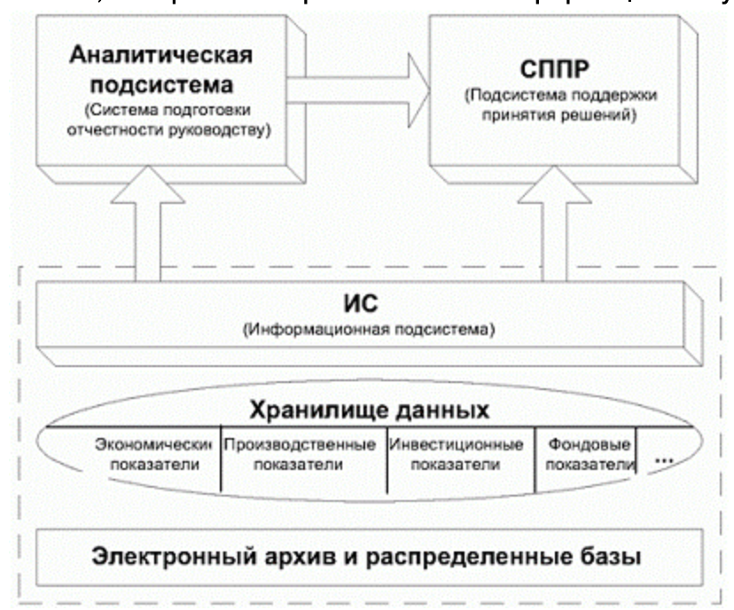
Рисунок 1 – Модель информационно-управляющей системы промышленного предприятия

Создание и внедрение СППР в ИУС предприятия требует поэтапной разработки и развития совокупности всех обеспечивающих подсистем СППР: технического, математического, программного, информационного, организационного обеспечения.
Центральное место в сложной деятельности по организационному управлению промышленным предприятием занимают процессы принятия решений. Цикл управления организацией начинается с этапа получения по информационным каналам задания от вышестоящего звена, уяснения поставленных задач и оценки возможности их выполнения в соответствии с имеющимися ресурсами и условиями. На втором этапе производится декомпозиция общей задачи управления на задачи подчиненных элементов, т.е. распределяются работы между подразделениями организации согласно их функциональному предназначению и возможностям. Эта деятельность составляет процесс принятия решений на втором этапе цикла управления.
Следующий этап начинается с передачи по информационным каналам организации принятию решений. Подчиненным звеньям управления передается подробное задание, а вышестоящему звену сообщается обобщенная характеристика принятого решения. Далее следует этап оперативного управления и контроля, по результатам которого принимаются решения.
Управление промышленным предприятием можно представить как циклический процесс информационного обмена и принятия решений в звеньях иерархии. Система поддержки принятия решений – компьютерная автоматизированная система, целью которой является помощь людям, принимающим решение в сложных условиях для полного и объективного анализа предметной деятельности. СППР возникли в результате слияния управленческих информационных систем и систем управления базами данных.
СППР включает в себя следующие этапы: анализ ситуаций и постановка проблем, формирование и выбор вариантов решений, организация выполнения решений, контроль выполнения решений (рисунок 2).
В зависимости от типа принимаемых решений выделяют различные уровни СППР: оперативный, тактический и стратегический.
Оперативный уровень обеспечивает решение многократно повторяющихся задач и операций на коротком временном интервале (неделя, декада, месяц и т.д.). На этом уровне велики как объем выполняемых операций, так и динамика принятия управленческих решений. Тактический уровень обеспечивает решение задач, требующих предварительного анализа информации, подготовленной на первом уровне. Тактические решения принимаются на более длительном промежутке времени (квартал, полугодие и т.д.). На этом уровне объем решаемых задач уменьшается, но возрастает их сложность [12].
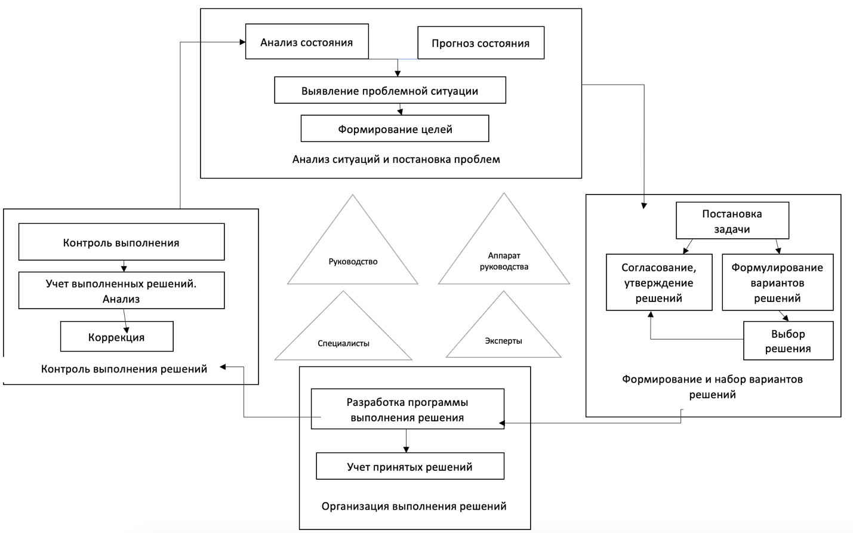

Рисунок 2 – Схема функционирования СППР

Стратегический уровень обеспечивает выработку решений, направленных на достижение долгосрочных стратегических целей организации. Такой тип решений характеризует длительный временной интервал (годы, несколько лет и т.д.), и сфера действия – весь управляемый объект в целом (предприятие, межорганизационный комплекс и т.д.).
Классификация СППР приведена на рисунке 3.
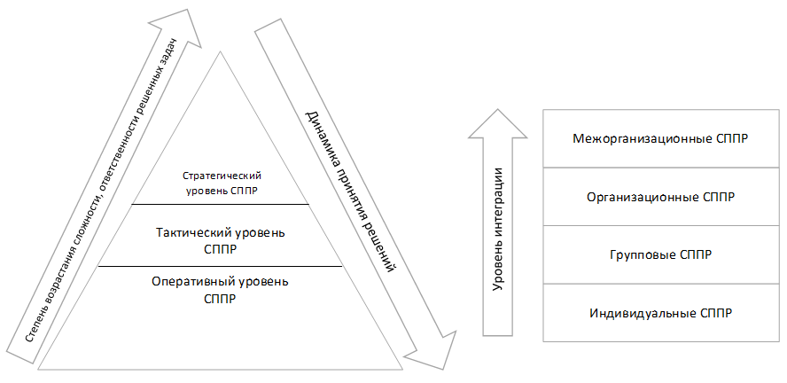
Рисунок 3 – Классификация СППР
СППР характеризуется следующими отличительными особенностями:
- ориентацией на решение плохо структурированных (формализованных) задач, характерных главным образом для высоких уровней управления;
- возможностью сочетания традиционных методов доступа и обработки компьютерных данных с возможностями математических моделей и методами решения задач на их основе;
- направленностью на непрофессионального конечного пользователя ЭВМ посредством использования диалогового режима работы.

1.2 История развития систем поддержки принятия решений

Для задач управления, основанных на гибких экстренных решениях, вначале 70–х гг. появился термин «системы поддержки принятия решений» (русская аббревиатура – СППР, английская DSS – Decision Support Systems). В настоящее время вместо этого термина все чаще используется термин «компьютерные технологии управления», который включает в себя как поддержку, так и принятие компьютерной системой решений без последующего одобрения их руководителем, а также оперативные воздействия на управляемый процесс.
Задача СППР заключается в помощи руководителю в процессе принятия решений и включает следующие функции:
– выявление предпочтений руководителя, т.е. в определении, ранжировании приоритетов и учете неопределенности в оценках руководителя;
– помощь руководителю при анализе объективной составляющей, т.е. в понимании и оценке сложившейся ситуации и ограничений, накладываемых складывающейся ситуацией (анализ результатов мониторинга);
– генерацию возможных управленческих решений, т.е. формирование списка альтернатив управленческих решений;
– оценку возможных альтернатив, исходя из предпочтений руководителя и ограничений, накладываемых сложившейся обстановкой;
– анализ последствий (прогноз) результатов принимаемых решений;
– поддержку переговоров при принятии согласованного группового решения;
– выбор лучшего, с точки зрения руководителя, варианта.
Сегодня СППР нашли широкое применение как в коммерческих, так и в некоммерческих организациях. В то же время есть две области, в которых они используются не столь часто – международный бизнес и учет/аудит. Современные системы управления становятся все более сложными, и одна функциональная цель, например максимизация прибыли, встречается редко. Менеджеры хотят достигать одновременно несколько целей, которые конфликтуют друг с другом. Поэтому часто необходимо анализировать каждую альтернативу через ее потенциальное влияние на несколько целей. В последние годы технология решения информационных задач значительно изменилась. Интенсивно развивается и внедряется новая информационная технология решения задач управления. Новая информационная технология ставит своей целью обеспечение простоты процесса взаимодействия пользователя с компьютером, исключение необходимости регулятивного сопровождения. Отметим тенденции и технологические сценарии, касающиеся систем поддержки принятия решений, а также наглядно представим их эволюцию. В частности, выделим ключевые темы развития СППР, перечисленные в соответствии с оценками релевантности:
– рекомендательные системы для электронной коммерции (за исключением банковского дела и финансов);
– графические (контент–ориентированные) рекомендательные системы для мультимедиа;
– графические (контент–ориентированные) рекомендательные системы для 3D–электронной коммерции;
– рекомендательные системы, способные судить о портфелях продуктов (ограниченные их стоимостью);
– рекомендательные системы для торговли ценными бумагами и сырьевыми товарами;
– интеллектуальные посредники для переговоров, подбора партнеров, совместной работы.
Среди ключевых технологий, методов и моделей, которые будут использоваться в интеллектуальных системах поддержки принятия решений, в большинстве рекомендаций экспертов фигурируют следующие:
– ГИС–технологии, способные оценить или выявить предпочтения в отношении отдельных объектов в большом регионе, интенсивно использующие визуализацию и связанные с GPS;
– когнитивные особенности экспертных систем, позволяющие устранять негативные последствия решений, принимаемых в спешке, нервным человеком и т.д. [14].
Ниже перечислены некоторые из наиболее заметных тенденций, касающихся будущего интеллектуальных систем поддержки принятия решений (до 2025 года), относящихся к приложениям 3D–электронной коммерции:
– возрастет роль и степень сложности методов на основе OR, применяемых в системах поддержки принятия решений, особенно многокритериальная оптимизация, модели неопределенности и управление;
– класс решаемых задач, рассматриваемых как численно неразрешимые, сократится;
– системы поддержки принятия решений (включая и начиная с рекомендательных систем) будут объединяться с поисковыми системами и интеллектуальными агентами интеллектуального анализа данных; последние будут заполнять недостающие данные, которые могут помочь в решении проблем принятия решений, поставленных в запросах клиента.
В таблице 1 представлены количественные тенденции развития систем поддержки принятия решений по данным экспериментальных опросов компании Delphi. Полученные таким образом тенденции позволяют охарактеризовать выбранные технологии, ранжировать и позиционировать рассматриваемые компании, страны или регионы с точки зрения развития конкретной технологической области, а также дать рекомендации по разработке специализированных исследований для решения более конкретных задач. Будущие характеристики рынка систем поддержки принятия решений полезны при оценке конкурентоспособности поставщиков СППР, а также отдельных продуктов, которые могут быть получены в ходе интерактивного процесса бенчмаркинга с использованием метода DEA или других показателей эффективности. Рассмотренные тенденции развития СППР полезны инновационным ИТ–компаниям, ищущим технологические рекомендации и рекомендации относительно приоритетов НИОКР, а также корпорациям из различных секторов, которые инвестируют в ИТ. Кроме того, выявленные тенденции и технологические характеристики эволюции СППР могут дать политикам, а также научно-исследовательским и образовательным учреждениям ключ к пониманию ключевых направлений развития и спроса на ИТ-специалистов.
Таблица 1 – Количественные характеристики систем поддержки принятия решений по данным Delphi (средние значения)
Характеристика (тренд) | Нынешнее состояние | Значение в 2025 г. | Значение в 2030 г.
Проникновение мобильных СППР в ОЭСР | 2% | 50% | 80%
Обращение за консультацией к онлайн-врачу СППР | 15% | 45% | 70%
СППР как компонент социальных медиа | 5% | 60% | 95%
Доля СППР, использующих многокритериальный анализ (кроме простых методов взвешивания) | 35% | 50% | 80%

Выделенные тенденции могут позволить корпорациям определить адекватный уровень средств, выделяемых на ИТ–инвестиции в течение относительно длительного периода в рамках общего процесса принятия стратегических решений компанией. Для них этот срок может составлять от 10 до 15 лет, а для смежных НИОКР он может достигать горизонта планирования в 30 лет. Более объективные и поддающиеся количественной оценке будущие технологические и экономические характеристики позволяют определить более адекватные политические цели и меры для их реализации. Количественные характеристики технологической эволюции могут дать непосредственные подсказки поставщикам ИТ, в частности СППР, относительно будущего спроса на их продукцию. Последние разработки систем поддержки принятия решений на основе распределенных, грид– и облачных вычислений указывают на то, что после первой революции, произошедшей в середине 80–х гг., а именно перехода от мэйнфреймов к персональным компьютерам, основанных на СППР, и после второй, в конце 90–х гг., когда начали доминировать веб СППР и были созданы первые общие веб–рекомендационные системы, в настоящее время сталкиваются с еще одним сложным периодом в развитии этого класса приложений. Этот период характеризуется возросшей ролью инструментов коллективного принятия решений, включая социальные вычисления принятия решений, решающие сетки, растущей актуальностью когнитивных функций, реализованных в СППР, расширенными возможностями, позволяющими выразить большую креативность лиц, принимающих решения, использованием сложных методов многокритериального принятия решений, виртуальной реальностью со всеми ее атрибутами и растущей степенью реализма. Существующие сегодня системы поддержки принятия решений меняют соотношение необходимых навыков в области принятия решений. Построение более совершенных СППР стало одним из ключевых конкурентных преимуществ не только в бизнесе, но и других сферах. Стоит отметить, что дальнейшее развитие СППР происходит по пути усложнения интеллектуальных информационных технологий (ИИТ), позволяющих более глубоко описывать проблемные ситуации [20].
Говоря о тенденциях развития систем поддержки принятия решений нельзя не упомянуть облачные вычисления. Настольным «мощностям» все сложнее конкурировать с облачными, и все большая популярность последних весьма заслужена. Будущее за облачными вычислениями. Они – следующая ветвь развития многих отраслей деятельности информационных технологий, и решение проблемных ситуаций по средствам систем поддержки принятия решений.

1.3 Типы СППР

В зависимости от функционального наполнения интерфейса системы выделяют два основных типа СППР: EIS и DSS. Execution Information System (EIS) – информационные системы руководства предприятия. Эти системы ориентированы на неподготовленных пользователей, имеют упрощенный интерфейс, базовый набор предлагаемых возможностей, фиксированные формы представления информации. EIS-cистемы рисуют общую наглядную картину текущего состояния бизнес-показателей работы компании и тенденции их развития, с возможностью углубления рассматриваемой информации до уровня крупных объектов компании. EIS-системы – та реальная отдача, которую видит руководство компании от внедрения технологий СППР.
Desicion Support System – полнофункциональные системы анализа и исследования данных, рассчитанные на подготовленных пользователей, имеющих знания как в части предметной области исследования, так и в части компьютерной грамотности. Обычно для реализации DSS-систем (при наличии данных) достаточно установки и настройки специализированного ПО поставщиков решений по OLAP-системам и Data Mining.
Такое деление систем на два типа не означает, что построение СППР всегда предполагает реализацию только одного из этих типов. EIS и DSS могут функционировать параллельно, разделяя общие данные и/или сервисы, предоставляя свою функциональность как высшему руководству, так и специалистам аналитических отделов компаний. Примером системы поддержки принятия решений является СППР "Выбор". Система поддержки принятия решений "Выбор" – аналитическая система, основанная на методе анализа иерархий (МАИ), является простым и удобным средством, которое поможет структурировать проблему, построить набор альтернатив, выделить характеризующие их факторы, задать значимость этих факторов, оценить альтернативы по каждому из факторов, найти неточности и противоречия в суждениях лица принимающего решение (ЛПР) /эксперта, проранжировать альтернативы, провести анализ решения и обосновать полученные результаты [18].
Система опирается на математически обоснованный метод анализа иерархий Томаса Саати. СППР, основанная на методе анализа иерархий (МАИ), является простым и удобным средством, которое поможет структурировать проблему, построить набор альтернатив, выделить характеризующие их факторы, задать значимость этих факторов, оценить альтернативы по каждому из факторов, найти неточности и противоречия в суждениях ЛПР/эксперта, проранжировать альтернативы, провести анализ решения и обосновать полученные результаты. СППР МАИ может использоваться при решении следующих типовых задач: оценка качества организационных, проектных и конструкторских решений; определение политики инвестиций в различных областях; задачи размещения (выбор места расположения вредных и опасных производств, пунктов обслуживания); проведение анализа проблемы по методу "стоимость–эффективность"; стратегическое планирование; проектирование и выбор оборудования, товаров; выбор профессии, места работы, подбор кадров.
Основные положения метода анализа иерархий были разработаны известным американским математиком Т.Л. Саати и опубликованы в 1977г. Томас Саати является одним из самых ярких представителей прикладной науки. Об этом говорят не только его математическая эрудиция и глубина новых теоретических результатов, но и диапазон приложений. Он был прав, предпослав к одной из своих монографий эпиграф: "Я люблю обе стороны математики: чистую – как возвышенный уход от реальности, прикладную – как страстное стремление к жизни". МАИ используется для решения слабо структурированных и неструктурированных проблем.

2 Применение СППР в коммерческой организации

2.1 Области применения СППР

Существуют системы, созданные для решения сложных проблем в больших коммерческих и государственных организациях.
Например: Система авиалиний. В отрасли авиаперевозок используется система поддержки принятия решений – Аналитическая Информационная Система Управления. Она была создана American Airlines, но используется и остальными компаниями, производителями самолетов, аналитиками авиаперевозок, консультантами и ассоциациями. Эта система поддерживает множество решений в этой отрасли путем анализа данных, собранных во время утилизации транспорта, оценки грузопотока, статистического анализа трафика. Например, она позволяет делать прогнозы для авиарынка по долям компаний, выручке и рентабельности. Таким образом, эта система позволяет руководству авиакомпании принимать решения относительно цены билетов, запросов в транспорте и т.д. [11].
Географическая система. Географические информационные системы – это специальная категория систем поддержки, которая позволяет интегрировать компьютерную графику с географическими БД и с другими функциями систем поддержки принятия решений. Например, IBNsGeoManager – это система, которая позволяет конструировать и показывать карты и другие визуальные объекты для помощи при принятии решений относительно географического распределения людей и ресурсов. Например, она позволяет создать географическую карту преступности и помогает верно перераспределить силы полиции. Также ее используют для изучения степени урбанизации, в лесной промышленности, железнодорожном бизнесе и т.д.
Существуют основные области применения СППР, например, телекоммуникации. Телекоммуникационные компании используют СППР для подготовки и принятия комплекса решений, направленных на сохранение своих клиентов и минимизацию их оттока в другие компании. СППР позволяют компаниям более результативно проводить свои маркетинговые программы, вести более привлекательную тарификацию своих услуг. Анализ записей с характеристиками вызовов позволяет выявлять категории клиентов с похожими стереотипами поведения, с тем чтобы дифференцировано подходить к привлечению клиентов той или иной категории. Есть категории клиентов, которые постоянно меняют провайдеров, реагируя на те или иные рекламные компании. СППР позволяют выявить наиболее характерные признаки "стабильных" клиентов, т.е. клиентов, длительное время остающихся верными одной компании, давая возможность ориентировать свою маркетинговую политику на удержание именно этой категории клиентов.
Банковское дело СППР используются для более качественного мониторинга различных аспектов банковской деятельности, таких как обслуживание кредитных карт, займов, инвестиций и так далее, что позволяет значительно повысить эффективность работы.
Выявление случаев мошенничества, оценка риска кредитования, прогнозирование изменений клиентуры – области применения СППР и методов добычи данных. Классификация клиентов, выделение групп клиентов со сходными потребностями позволяет проводить целенаправленную маркетинговую политику, предоставляя более привлекательные наборы услуг той или иной категории клиентов.
Набор направлений применения СППР в страховом бизнесе можно назвать классическим – это выявление потенциальных случаев мошенничества, анализ риска, классификация клиентов. Обнаружение определенных стереотипов в заявлениях о выплате страхового возмещения, в случае больших сумм, позволяет сократить число случаев мошенничества в будущем.
Анализируя характерные признаки случаев выплат по страховым обязательствам, страховые компании могут уменьшить свои потери. Полученные данные приведут, например, к пересмотру системы скидок для клиентов, подпадающих под выявленные признаки. Классификация клиентов дает возможность выявить наиболее выгодные категории клиентов, чтобы точнее ориентировать существующий набор услуг и вводить новые услуги.
Торговые компании используют технологии СППР для решения таких задач, как планирование закупок и хранения, анализ совместных покупок, поиск шаблонов поведения во времени. Анализ данных о количестве покупок и наличии товара на складе в течение некоторого периода времени позволяет планировать закупку товаров, например, в ответ на сезонные колебания спроса на товар. Часто, покупая какой либо товар покупатель приобретает вместе с ним и другой товар. Выявление групп таких товаров позволяет, например, помещать их на соседних полках, с тем, чтобы повысить вероятность их совместной покупки. Поиск шаблонов поведения во времени дает ответ на вопрос «Если сегодня покупатель приобрел один товар, то через какое время он купит другой товар?». Например, приобретая фотоаппарат, покупатель, вероятно, в ближайшем будущем станет приобретать пленку, пользоваться услугами по проявке и печати [5].

2.2 Возможности СППР в анализе деятельности предприятия

Принятие решений является содержанием всей управленческой деятельности. Менеджеры, любого уровня организации, несут ответственность за принятие решений по всем вопросам, и одна из самых важных задач управления – это различные решения, которые каждый день должны принимать менеджеры. Эти решения имеют разные продолжительности действия, такие как краткосрочные решения, которые следует принимать каждый день, или долгосрочные решения, которые принимаются на несколько лет. Информационный взрыв за последние годы оказал глубокое влияние на сложность управления и организации. Как лицо, принимающее решения, менеджер по сути является обработчиком информации. Современный менеджмент ищет возможность получать, хранить, обрабатывать, извлекать и отображать правильную информацию для принятия правильного решения. Чтобы оставаться впереди конкурентов и идти в ногу с технологическими достижениями и их влиянием на продукты или услуги организации, менеджер должен быть в курсе выбранной информации, и систематизировать ее для принятия решений.
В связи с необходимостью принятия подходящего решения в подходящее время, наличие системы для предоставления консультаций и помощи менеджеру в принятии решения считается очень полезным. Принятие решений, касающихся сложных систем (например, управление организационными операциями, производственными процессами, управление сетями совместного использования ресурсов) часто нагружает наши когнитивные способности. Система поддержки принятия решений поддерживает процесс принятия управленческих решений в такой сложной среде. Системы поддержки принятия решений – это компьютерные информационные системы, разработанные таким образом, чтобы помочь менеджерам выбрать одно из множества альтернативных решений проблемы. СППР – это интерактивная компьютерная информационная система с организованным набором моделей, процедур, программного обеспечения, баз данных, телекоммуникаций и устройств, которая помогает лицам, принимающим решения, решать неструктурированные или полу структурированные бизнес-проблемы. Система поддержки принятия решений – это автоматизированная система, которая поддерживает деловые или организационные действия по принятию решений. СППР служат важным инструментом в управлении операциями и уровнями планирования, помогая менеджеру и сотрудникам предприятии принимать решения по сложным проблемам, которые могут быстро меняться и не выявляться заранее. Системы поддержки принятия решений могут быть автоматизированными или автоматическими. В некоторых случаях системы поддержки принятия решений, например, применяемые в пожарной безопасности, принимают детальные решения автоматически на месте, при задымлении в здании сразу же отправляется сигнал в ближайшее пожарное депо, и от быстро предпринятых действий спасаются жизни. Система поддержки принятия решений – это интерактивная, гибкая и адаптируемая компьютерная информационная система, которая использует правила принятия решений, модели и базу моделей в сочетании с обширной базой данных и собственными знаниями лица, принимающего решения, что приводит к конкретным, реализуемым решениям при решении сложных задач. Таким образом, СППР поддерживает принятие сложных решений в комплексных ситуациях, и повышает их эффективность.
Система поддержки принятия решений обладает следующими основными характеристиками:
– обработка больших объемов данных;
– получение и обработка данных из различных источников, включая внутренние и внешние данные, хранящиеся в системах и сетях мэйнфреймов;
– обеспечение гибкости отчетов и презентаций в соответствии с потребностями лица, принимающего решения;
– поддерживайте управленческие суждения, а не заменяйте их;
– выполняйте сложный анализ и сравнение с помощью передовых программных пакетов;
– повышение эффективность принимаемых решений;
– наличие прогностических инструментов.
Современные виды систем поддержки принятия решений наделены следующими возможностями:
– поддержка этапов решения проблем, включая анализ, проектирование, выбор, внедрение и мониторинг;
– поддержка различных частот принятия решений, от единичных до повторяющихся;
– поддержка различных типов проблем, от высокоструктурированных до неструктурированных;
– поддержка различных уровней принятия решений, включая решения оперативного, тактического, стратегического уровня.
При разработке системы поддержки принятия решений, необходимо учитывать особенности процесса принятия решений, существующие в организации. Тем не менее можно обозначить три основные функциональные компоненты СППР: базу данных, база моделей и программная подсистема, которая состоит из трех подсистем – системы управления базой данных (СУБД), системы управления базой моделей (СУБМ) и системы управления интерфейсом между пользователем и компьютером.
База данных СППР содержит данные из различных источников, включая внутренние данные организации, данные, генерируемые различными приложениями, а также внешние данные, полученные из Интернета, и т. д. База данных систем поддержки принятия решений может быть небольшой или огромной (хранилище данных), которое представляет собой банк данных, поддерживающий информационные потребности организации.
База моделей СППР состоит из различных математических и аналитических моделей, которые используются для анализа сложных данных, тем самым производя необходимую информацию. Модель предсказывает выходные данные на основе различных входных данных или условий, или определяет комбинацию условий и входных данных, которая требуется для получения желаемого результата. Выбор моделей, которые должны быть включены в систему поддержки принятия решений, зависит от требований пользователя и целей СППР.
Система управления базой данных (СУБД) – совокупность программных средств общего или специального назначения, обеспечивающих управление созданием, манипулированием, и использованием баз данных (вставлять, удалять, организовать, и обновлять). Эта система обеспечивает безопасность хранения данных, надёжность и целостность.
Функциями системы управления базой моделей являются классификация, организация и доступ к формам, то есть эти функции аналогичны функциям системы управления базами данных.
Система управления интерфейсом представляет собой интерактивный графический интерфейс, который упрощает взаимодействие между СППР и его пользователями. Она отображает результаты (выходные данные) анализа в различных формах, таких как текст, таблица, диаграммы или графика. Пользователь может выбрать подходящий вариант для просмотра вывода в соответствии с его требованиями. Интерфейс определяет: язык пользователя; язык сообщений компьютера, организующий диалог на экране дисплея; знание пользователя. На рисунке 4 рассмотрим структуру системы поддержки принятия решений.
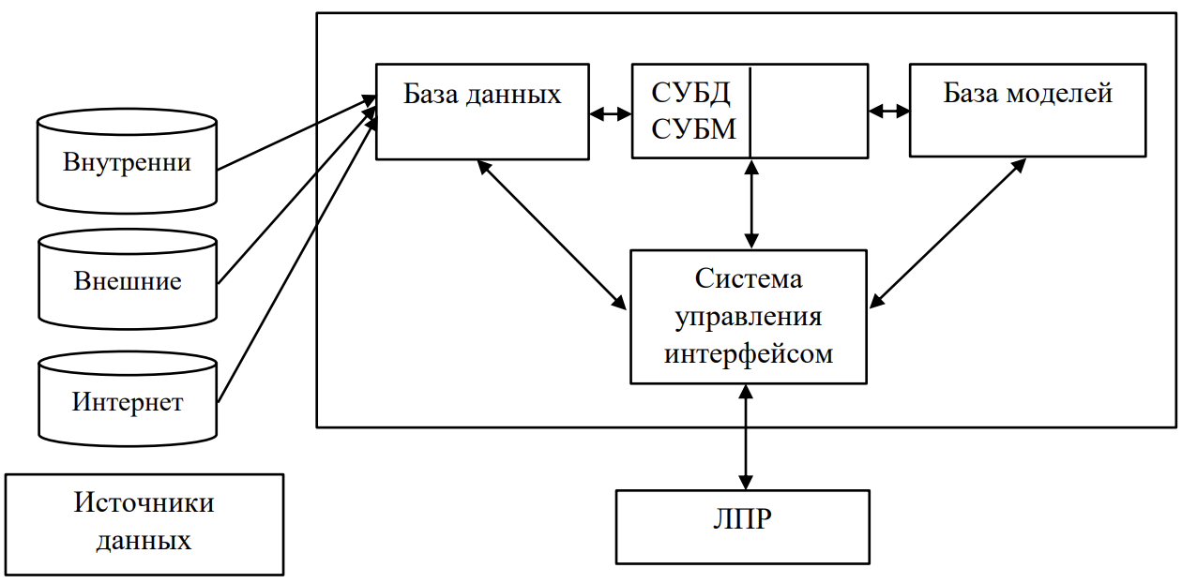
Рисунок 4 – Компоненты системы поддержки принятия решений

Использование систем поддержки принятия решений на предприятиях с одной стороны имеет много преимуществ, а с другой стороны имеет несколько недостатков, которые заключаются в следующем [16].
Преимущества:
- повышает организационный контроль за счет постоянного предоставления менеджерам информации, которая может быть использована для оценки производительности сотрудников;
- повышает эффективность и скорость принятия решений;
- помогает автоматизировать управленческие процессы;
- способствует обучению внутри организации, поскольку для внедрения и запуска СППР в организации необходимо развивать определенные навыки;
- повышает способность организации к прогнозированию и, следовательно, способность принимать решения на будущее;
- улучшает межличностную коммуникацию внутри организации. Недостатки:
- стоимость разработки и внедрения СППР требует огромных капиталовложений, что делает ее менее доступной для небольших организаций;
- менеджеры могут слишком полагаться на систему, что устраняет субъективный аспект принятия решений;
- в некоторых случаях пользователи могут получить избыточную информацию о проблеме, что может снизить эффективность принятого решения;
- в случае принятия неправленых решений, пользователи могут переложить ответственность на СППР.
Несмотря на недостатки систем поддержки принятия решений, их существование как одного из элементов интеллектуального капитала на предприятии, и их использование в процессе принятия управленческих решений стало одним из необходимых факторов для продолжения деятельности предприятии, и ее выживания в конкурентной борьбе, особенно в свете промышленного развития и большого технического прогресса, а также сложности окружающей среды предприятии и огромного количества внутренних и внешних данных. Где системы поддержки принятия решений повышают качество и эффективность принимаемых решений и облегчают работу менеджеров разного уровня, а также увеличивают скорость решения проблем в бизнесе.

ЗАКЛЮЧЕНИЕ

Руководство крупных компаний испытывает потребность в достоверной информации о различных аспектах бизнеса компании в целях поддержки принятия решений. От этого зависит качество управления компанией, возможность эффективного планирования ее деятельности, выживание в условиях жесткой конкурентной борьбы. При этом критически важными являются наглядность форм представления информации, быстрота получения новых видов отчетности, возможность анализа текущих и исторических данных. Системы Поддержки Принятия Решений предоставляют менеджерам такие возможности.
В заключение, стоит отметить, что оптимизационное принятие решения имеет огромную роль не только в начале бизнеса, но и при определённом успехе на рынке, необходимо понимать, куда движется предприятие.
Цель данного исследования была определена как изучение систем поддержки принятия решений. В ходе данной работы были выполнены следующие задачи:
- рассмотрено понятие СППР и их место в информационно–управляющих системах определены цели, задачи и функции бизнес-планирования;
- прослежена история развития СППР;
- рассмотрены типы СППР;
- изучены области применения СППР.
В результате проведенного исследования в первой главе была осуществлена систематизация теоретической информации об СППР. Также показаны и разобраны их структура и содержание. Стоит отметить, что в ходе исследования, наличие СППР значительно понижало риски организации, что указывает на его серьезное значение при создании своего бизнеса.
Во второй главе разработана структура СППР под влиянием системного подхода. Рассмотрено влияние системного подхода на построение бизнес-плана, показаны особенности СППР. С помощью систематизации и рассматривания процесса как одного единого организма, построен алгоритм для создания бизнес-плана. Что касается непосредственно преимуществ, то был сделан вывод о том, что по необходимо увеличивать количество инвесторов, постоянно улучшать качество продукции, не быть полностью зависимым от заёмного капитала. Так, к примеру, имея большее количество доверенных партнёров, бизнес-план будет перестраиваться в зависимости от их влияния, ведь большее количество инвесторов, создают большее количество возможностей.
Таким образом, был построен алгоритм СППР. Обоснована необходимость его улучшения системным подходом, из-за чего алгоритм был перестроен, а бизнес потерпит крах с меньшим шансом.
Можно сделать вывод, что цель курсовой работы достигнута и все поставленные задачи выполнены.
Рассмотрены теоретические основы систем поддержки принятия решений, их принципы и методология, а также типы и история, проведён системный анализ деятельности компании American Airlines, рассмотрены системы поддержки принятия решений и области применения, также сформулирован вывод по проделанной работе, проведен анализ полученных результатов.

СПИСОК ИСПОЛЬЗОВАННЫХ ИСТОЧНИКОВ

- Колесников, Михаил Михайлович. Задачи бизнес-плана в современном бизнесе // Столыпинский вестник. 2021. №5. URL: https://cyberleninka.ru/article/n/zadachi-biznes-plana-v-sovremennom-biznese (дата обращения: 24.12.2022).
- Коротков, Э. М. Исследование систем управления: учебник и практикум для вузов / Э. М. Коротков. — 3-е изд., перераб. и доп. — Москва: Издательство Юрайт, 2023. — 226 с. — (Высшее образование). — ISBN 978-5-9916-7647-2. — Текст: электронный // Образовательная платформа Юрайт [сайт]. — URL: https://urait.ru/bcode/511005 (дата обращения: 25.12.2022).
- Белал Абдул Албаки, Голубева Лидия Филипповна Основные категории бизнес-плана // Социально-экономические явления и процессы. 2015. №3. URL: https://cyberleninka.ru/article/n/osnovnye-kategorii-biznes-plana (дата обращения: 24.12.2022).
- Горохов, А. В. Основы системного анализа: учебное пособие для вузов / А. В. Горохов. — Москва: Издательство Юрайт, 2022. — 140 с. — (Высшее образование). — ISBN 978-5-534-09459-6. — Текст: электронный // Образовательная платформа Юрайт [сайт]. — URL: https://urait.ru/bcode/492860 (дата обращения: 24.12.2022).
- Галаничев Владислав Алексеевич Понятие бизнес-плана и его значение // Проблемы науки. 2018. №7 (31). URL: https://cyberleninka.ru/article/n/ponyatie-biznes-plana-i-ego-znachenie (дата обращения: 24.12.2022).
- Киракосьян Артур Артурович, Бузовский Павел Юрьевич, Гончаренко Лариса Николаевна Структура и основные виды бизнес-планов // Электронный научно-методический журнал Омского ГАУ. 2017. №4 (11). URL: https://cyberleninka.ru/article/n/struktura-i-osnovnye-vidy-biznes-planov (дата обращения: 24.12.2022).
- Алексеева, М. Б. Теория систем и системный анализ: учебник и практикум для вузов / М. Б. Алексеева, П. П. Ветренко. — Москва: Издательство Юрайт, 2022. — 304 с. — (Высшее образование). — ISBN 978-5-534-00636-0. — Текст: электронный // Образовательная платформа Юрайт [сайт]. — URL: https://urait.ru/bcode/511526 (дата обращения: 24.12.2022).
- Букреев Анатолий Митрофанович, Рыжков Евгений Николаевич Системный подход к формированию организационного механизма управления устойчивым развитием экономики предприятия // Организатор производства. 2019. №3. URL: https://cyberleninka.ru/article/n/sistemnyy-podhod-k-formirovaniyu-organizatsionnogo-mehanizma-upravleniya-ustoychivym-razvitiem-ekonomiki-predpriyatya (дата обращения: 24.12.2022).
- Заграновская, А. В. Системный анализ: учебное пособие для вузов / А. В. Заграновская, Ю. Н. Эйсснер. — Москва: Издательство Юрайт, 2023. — 424 с. — (Высшее образование). — ISBN 978-5-534-13893-1. — Текст: электронный // Образовательная платформа Юрайт [сайт]. — URL: https://urait.ru/bcode/519739 (дата обращения: 24.12.2022).
- Фадеева Г. Д., Паршина К. С. Методология разработки и назначение бизнес-плана // Новый университет. Серия «Экономика и право». 2018. №11 (33). URL: https://cyberleninka.ru/article/n/metodologiya-razrabotki-i-naznachenie-biznes-plana (дата обращения: 24.12.2022).
- Корнеева, И. В. Маркетинг: учебник и практикум для вузов / И. В. Корнеева, В. Е. Хруцкий. — Москва: Издательство Юрайт, 2023. — 436 с. — (Высшее образование). — ISBN 978-5-534-03565-0. — Текст: электронный // Образовательная платформа Юрайт [сайт]. — URL: https://urait.ru/bcode/512882 (дата обращения: 25.12.2022).
- Шальнева Власта Витальевна, Кириенкова Алла Игоревна Оценка эффективности бизнес-плана на предприятии // Научный вестник: финансы, банки, инвестиции. 2016. №2 (35). URL: https://cyberleninka.ru/article/n/otsenka-effektivnosti-biznes-plana-na-predpriyatii (дата обращения: 24.12.2022).
- Лопарева, А. М. Бизнес-планирование: учебник для вузов / А. М. Лопарева. — 3-е изд., перераб. и доп. — Москва: Издательство Юрайт, 2022. — 273 с. — (Высшее образование). — ISBN 978-5-534-13541-1. — Текст: электронный // Образовательная платформа Юрайт [сайт]. — URL: https://urait.ru/bcode/517990 (дата обращения: 24.12.2022).
- Карпенко Петр Павлович, Селезнев Андрей Васильевич, Пелогейко Александр Викторович, Чебунина Маргарита Васильевна, Буравцова Дарья Александровна, Башкинцева Мария Викторовна ОСНОВЫ СИСТЕМНОГО АНАЛИЗА // Столыпинский вестник. 2022. №4. URL: https://cyberleninka.ru/article/n/osnovy-sistemnogo-analiza (дата обращения: 24.12.2022).
- Внутрифирменное планирование: учебник и практикум для вузов / С. Н. Кукушкин [и др.]; под редакцией С. Н. Кукушкина, В. Я. Позднякова, Е. С. Васильевой. — 4-е изд., перераб. и доп. — Москва: Издательство Юрайт, 2022. — 344 с. — (Высшее образование). — ISBN 978-5-534-13526-8. — Текст: электронный // Образовательная платформа Юрайт [сайт]. — URL: https://urait.ru/bcode/510544 (дата обращения: 24.12.2022).
- Михайленко В. С., Попп Е. А. Системный анализ – потребность нашего времени // Интерэкспо Гео-Сибирь. 2022. №2. URL: https://cyberleninka.ru/article/n/sistemnyy-analiz-potrebnost-nashego-vremeni (дата обращения: 24.12.2022).
- Сергеев, А. А. Бизнес-планирование: учебник и практикум для вузов / А. А. Сергеев. — 4-е изд., испр. и доп. — Москва: Издательство Юрайт, 2022. — 456 с. — (Высшее образование). — ISBN 978-5-534-15430-6. — Текст: электронный // Образовательная платформа Юрайт [сайт]. — URL: https://urait.ru/bcode/512883 (дата обращения: 24.12.2022).
- Купцова, Е. В. Бизнес-планирование: учебник и практикум для вузов / Е. В. Купцова, А. А. Степанов. — Москва: Издательство Юрайт, 2023. — 435 с. — (Высшее образование). — ISBN 978-5-9916-8377-7. — Текст: электронный // Образовательная платформа Юрайт [сайт]. — URL: https://urait.ru/bcode/511225 (дата обращения: 24.12.2022).

